THỰC ĐƠN NGÀY 12 THÁNG 3 NĂM 2024
ĂN SÁNG  -Mì quảng  -Bánh bông lan chà bông  -Sữa Ussure  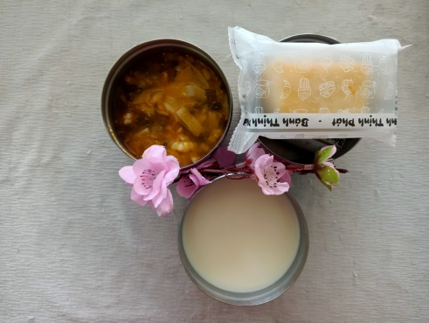 | ĂN TRƯA  -Cơm  -Thịt bò nấu đậu  -Canh cà chua trứng  -Bắp cải xào  -Bắp cải luộc  -Nước cam  -Phô mai (SDD)  -Mận (DC-BP)  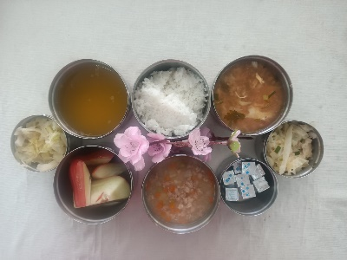 | ĂN XẾ  -Soup bông cải nấu tôm  -Sữa chua  